Министерство Образования Российской Федерации
Камский Государственный Политехнический Институт
Кафедра ММИТЭ

КУРСОВАЯ РАБОТА
по информатике на тему:
Информационно-аналитическая система
Казанского вокзала

Выполнил: студент
группы 5111
№ зачетной книжки 025115
Кочнев Денис Николаевич

Проверила: доцент
кафедры ММИТЭ
Каляшина А.В.

г. Набережные Челны
2003 г.

Задание к курсовой работе

Информационно-аналитическая система Казанского вокзала.
Исходная информация содержится в трёх таблицах:
- «Рейс» (Номер поезда, дата отправления, станция назначения, время в пути, кол-во мест по категориям)
- «Тарифы» (Номер поезда, цена билета по категориям)
- «Билеты» (Номер поезда, ФИО пассажира, дата отправления, категория билета)
Составить ведомость наличия билетов на заданный пункт назначения с указанием цен, а так же ведомость выручек на каждый рейс.
Содержание

Введение 4
Таблицы приложения 5
Таблица «Рейсы» 5
Ввод данных 6
Удаление данных 7
Корректировка данных 7
Сортировка данных 8
Таблица «Тарифы» 9
Таблица «Билеты» 10
Выполнение задания курсовой работы 11
Заключение 14
Список использованных источников 15
Введение

Программа MS Excel, являясь лидером на рынке программ обработки электронных таблиц, определяет тенденции развития в этой области, содержит много улучшений и приятных неожиданностей.
Одним из важнейших функциональных расширений программы, предназначенных для профессионалов, является встроенная в Excel Среда программирования Visual Basic (VBA) для решения прикладных задач. Благодаря VBA фирме Microsoft удалось ввести новый уровень прикладного программирования, поскольку VBA позволяет создавать полноценные прикладные пакеты, которые по своим функциям выходят далеко за рамки обработки электронных таблиц.
Введение достаточно мощного языка программирования в Excel делает эту программную платформу весьма привлекательной для профессионалов, которые занимаются разработкой специализированных прикладных систем.
Разработка языка программирования VBA, встраиваемого в прикладные системы, является одним из стратегических направлений компании Microsoft. Этот язык уже интегрирован в такие программы, как Word for Windows, Power Point и ряд других. VBA позволяет создавать программные модули, меню, диалоговые окна и другие ресурсы в среде Windows. Благодаря этому языку появляется возможность значительно расширить набор функций в Excel, а также создавать функции, значения которых зависят от некоторых условий и событий. В принципе, можно полностью перепрограммировать все функции программы Excel, если в этом появилась необходимость.
Данный курсовой проект заключается в создании информационно-аналитической системы акционерного общества на базе MS Excel, с использованием языка программирования VBA. В ней реализованы возможности ввода информации и получения итоговых результатов, для чего предусмотрены пользовательские формы, панели инструментов, меню.

Таблицы приложения
Приложение состоит из трех листов, на которых расположены таблицы:
- Рейсы
- Тарифы
- Билеты

Таблица «Рейсы»
На листе «Акционер» расположена таблица с полями:
- Номер поезда
- Дата отправления
- Время в пути
- Количество мест по категориям

№ поезда | Дата отправления | станция назначения | время пути | A | B | C | D
110608 | 12.10.03 | Владимир | 9 | 40 | 30 | 20 | 60
113186 | 05.10.03 | Севастополь | 14 | 20 | 60 | 20 | 40
113514 | 01.09.03 | Москва | 8 | 40 | 60 | 80 | 80
113819 | 01.09.03 | Владивосток | 12 | 60 | 40 | 20 | 80
117648 | 18.10.03 | Киров | 21 | 40 | 40 | 20 | 60

Для работы с таблицей предусмотрена пользовательская форма «Рейсы», которая вызывается с панели задач. В этой форме осуществляется ввод, удаление, корректировка, сортировка записей.

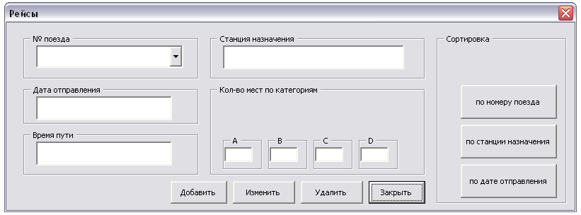

Ввод данных

После ввода необходимо нажать кнопку Добавить
Выполнится следующий код.
Dim i As Integer, j As Integer
i = 1
Do
i = i + 1
If Sheets(1).Cells(i, 1) = "" Then
j = i
Exit Do
End If
Loop
Cells(j, 1) = ¹.Text
Cells(j, 2) = Data.Value
Cells(j, 3) = pos.Text
Cells(j, 4) = time1.Value
Cells(j, 5) = time2.Value
Cells(j, 6) = AA.Value
Cells(j, 7) = bB.Value
Cells(j, 8) = cc.Value
Cells(j, 9) = dd.Value

Удаление данных
Процедура, реагирующая на событие Click кнопки Удалить, выглядит следующим образом:
Dim c As Object, d As Object
Set c = Range("A2")
Do While Not IsEmpty(c)
Set d = c.Offset(1, 0)
If c = ¹.Text Then
c.EntireRow.Delete
End If
Set c = d
Loop
End Sub

Корректировка данных
Для изиенения данных использовался следующий код.
Dim i As Integer, j As Integer
i = 1
Do
i = i + 1
If Sheets(1).Cells(i, 1) = "" Then
j = i - 1
Exit Do
End If
Loop
For i = 3 To j
If Cells(i, 1) = ¹.Text Then
Cells(i, 2) = Data.Value
Cells(i, 3) = pos.Text
Cells(i, 4) = time1.Value
Cells(i, 5) = time2.Value
Cells(i, 6) = AA.Value
Cells(i, 7) = bB.Value
Cells(i, 8) = cc.Value
Cells(i, 9) = dd.Value
End If
Next i
End Sub

Сортировка данных
Сортировка позволяет выстраивать данные в алфавитном или цифровом порядке по возрастанию.
Нажатие кнопки для сортировки таблицы по определенному полю вызывает процедуру DoSort. Например, сортировка по станции назначения. выглядит так:
Private Sub COPTuPOBKA(bn)
Range("A1").CurrentRegion.Sort Key1:=Range(bn), Order1:=xlAscending, Header:=xlYes, _
OrderCustom:=1, MatchCase:=False, Orientation:=xlTopToBottom
Range("A1").Select
End Sub

Private Sub poPOS_Click()
COPTuPOBKA ("c1")
End Sub

Таблица «Тарифы»
На листе «Тарифы» расположена таблица с полями:
- Номер поезда
- Цена билетов по категориям

№ поезда | A | B | C | D
110608 | 1600 | 1300 | 1000 | 800
113186 | 1600 | 1300 | 1100 | 900
113514 | 1500 | 1200 | 900 | 500
113819 | 1700 | 1500 | 1200 | 1000
117648 | 1100 | 800 | 500 | 300

Для работы с таблицей предусмотрена пользовательская форма «Тарифы», которая вызывается в меню с панели инструментов.

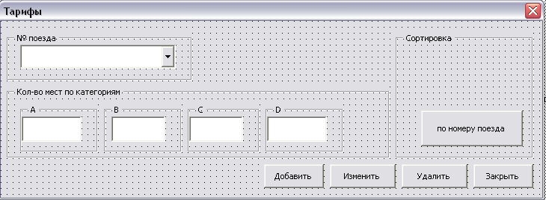

Посредством этой формы обеспечивается изменение, добавление и удаление цен.
Кнопки работают по тому же принципу.

Таблица «Билеты»
На листе «Билеты» расположена таблица с полями:
- Номер поезда
- ФИО пассажира
- Дата отправления
- категория билета

№ поезда | ФИ пассажира | дата отправления | Категория билета
113819 | Виле Вало | 05.10.03 | B
110608 | Гари Гарфилд | 01.09.03 | D
113186 | Гендольф Серый | 05.10.03 | C
113514 | Девид Драииман | 01.09.03 | C
117648 | Джабба Хат | 23.12.03 | A
113514 | Джей Гордон | 01.09.03 | D
113514 | Джон Бон Джови | 01.09.03 | B

Выполнение задания курсовой работы

Постановка задач
- Составить ведомость наличия билетов на заданный пункт назначения с указанием цен
- Составить ведомость выручек на каждый рейс.

Алгоритм решения
- Составить ведомость наличия билетов на заданный пункт назначения с указанием цен
Dim e As Object, f As Object
Sheets(1).Select
ListBox1.Clear
TextBox1 = ""
TextBox2 = ""
TextBox3 = ""
TextBox4 = ""
TextBox5 = ""
TextBox6 = ""
TextBox7 = ""
TextBox8 = ""
TextBox9 = ""
Set e = Range("C2")
Do While Not IsEmpty(e)
Set f = e.Offset(1, 0)
If e.Text = ComboBox1.Text Then
ListBox1.AddItem (e.Offset(0, -1).Text)
End If
Set e = f
Loop
End Sub
Private Sub ListBox1_Click()
Dim e As Object, f As Object, k As Object, l As Object, _
a As Integer, b As Integer, c As Integer, d As Integer, _
v As Object, w As Object
Sheets(1).Select
Set e = Sheets(1).Cells(2, 2)
Set w = Sheets(2).Cells(2, 1)
Set k = Sheets(3).Cells(2, 3)
Do While Not IsEmpty(e)
Set f = e.Offset(1, 0)
If e.Text = ListBox1.Text And e.Offset(0, 1).Text = ComboBox1 Then
TextBox9.Text = e.Offset(0, -1).Text
a = e.Offset(0, 4)
b = e.Offset(0, 5)
c = e.Offset(0, 6)
d = e.Offset(0, 7)
End If
Set e = f
Loop
Do While Not IsEmpty(k)
Set l = k.Offset(1, 0)
If k.Text = ListBox1.Text And k.Offset(0, -2).Text = TextBox9.Text Then
If k.Offset(0, 1).Text = "A" Then
a = a - 1
ElseIf k.Offset(0, 1).Text = "B" Then
b = b - 1
ElseIf k.Offset(0, 1).Text = "C" Then
c = c - 1
Else
d = d - 1
End If
End If
Set k = l
Loop
TextBox1.Text = a
TextBox2.Text = b
TextBox3.Text = c
TextBox4.Text = d
Do While Not IsEmpty(w)
Set v = w.Offset(1, 0)
If w.Text = TextBox9.Text Then
TextBox5.Text = w.Offset(0, 1)
TextBox6.Text = w.Offset(0, 2)
TextBox7.Text = w.Offset(0, 3)
TextBox8.Text = w.Offset(0, 4)
End If
Set w = v
Loop
End Sub
Private Sub UserForm_Activate()
Dim c As Object, d As Object
Sheets(1).Select
Set c = Range("C2")
Do While Not IsEmpty(c)
Set d = c.Offset(1, 0)
ComboBox1.AddItem c
Set c = d
Loop
End Sub
- Составить ведомость выручек на каждый рейс.
ListBox1.Clear
Dim i As Integer, j As Integer, l As Integer, r As Integer, z As Integer, x As Integer, a As Integer, _
b As Integer, c As Integer, d As Integer, y As Long, t As Integer, k As Integer
Do
i = i + 1
If Sheets(1).Cells(i, 1) = "" Then
j = i - 1
Exit Do
End If
Loop
i = 1
Do
i = i + 1
If Sheets(2).Cells(i, 1) = "" Then
l = i - 1
Exit Do
End If
Loop
i = 1
Do
i = i + 1
If Sheets(3).Cells(i, 1) = "" Then
r = i - 1
Exit Do
End If
Loop
For z = 2 To j
For x = 2 To r
If Sheets(3).Cells(x, 1).Text = Sheets(1).Cells(z, 1).Text And _
Sheets(3).Cells(x, 3).Text = Sheets(1).Cells(z, 2).Text Then
If Sheets(3).Cells(x, 4).Text = "A" Then
a = a + 1
ElseIf Sheets(3).Cells(x, 4).Text = "B" Then
b = b + 1
ElseIf Sheets(3).Cells(x, 4).Text = "C" Then
c = c + 1
Else
d = d + 1
End If
End If
Next x
For t = 2 To l
If Sheets(2).Cells(t, 1).Text = Sheets(1).Cells(z, 1).Text Then
y = a * Sheets(2).Cells(t, 2).Value + b * Sheets(2).Cells(t, 3).Value + _
c * Sheets(2).Cells(t, 4).Value + d * Sheets(2).Cells(t, 5).Value
End If
Next t
ListBox1.AddItem (Sheets(1).Cells(z, 1).Text)
ListBox1.List(k, 1) = Sheets(1).Cells(z, 2).Text
ListBox1.List(k, 2) = Sheets(1).Cells(z, 3).Text
ListBox1.List(k, 3) = y
k = k + 1
Next z
End Sub

Заключение

В данной курсовой работе были реализованы автоматизированные операции с рабочим листом, обработка и анализ данных, пользовательский интерфейс (строка меню, панель инструментов, контекстное меню, пользовательские формы).
Процесс создания был облегчен мощными интеллектуальными средствами, которые позволяют даже начинающему пользователю самостоятельно разрабатывать профессиональные приложения. Так при написании кода программы редактор VBA сам предлагает возможные продолжения кода. Макрорекодер, который переводит вручную выполненные действия пользователя, позволяет пользователю понять алгоритмы VBA, а также поручать компьютеру самому создавать большие куски кода приложения.
Список использованных источников

- Гарнаев А.Ю. Microsoft Excel 2002: разработка приложений. – Санкт-Петербург, 2003.
- Информатика (Методические указания к выполнению курсовой работы) И.В.Макарова, Ю.Н.Смирнов
- Информатика (Использование возможностей VBA для создания приложений) И.В.Макарова, Ю.Н.Смирнов

